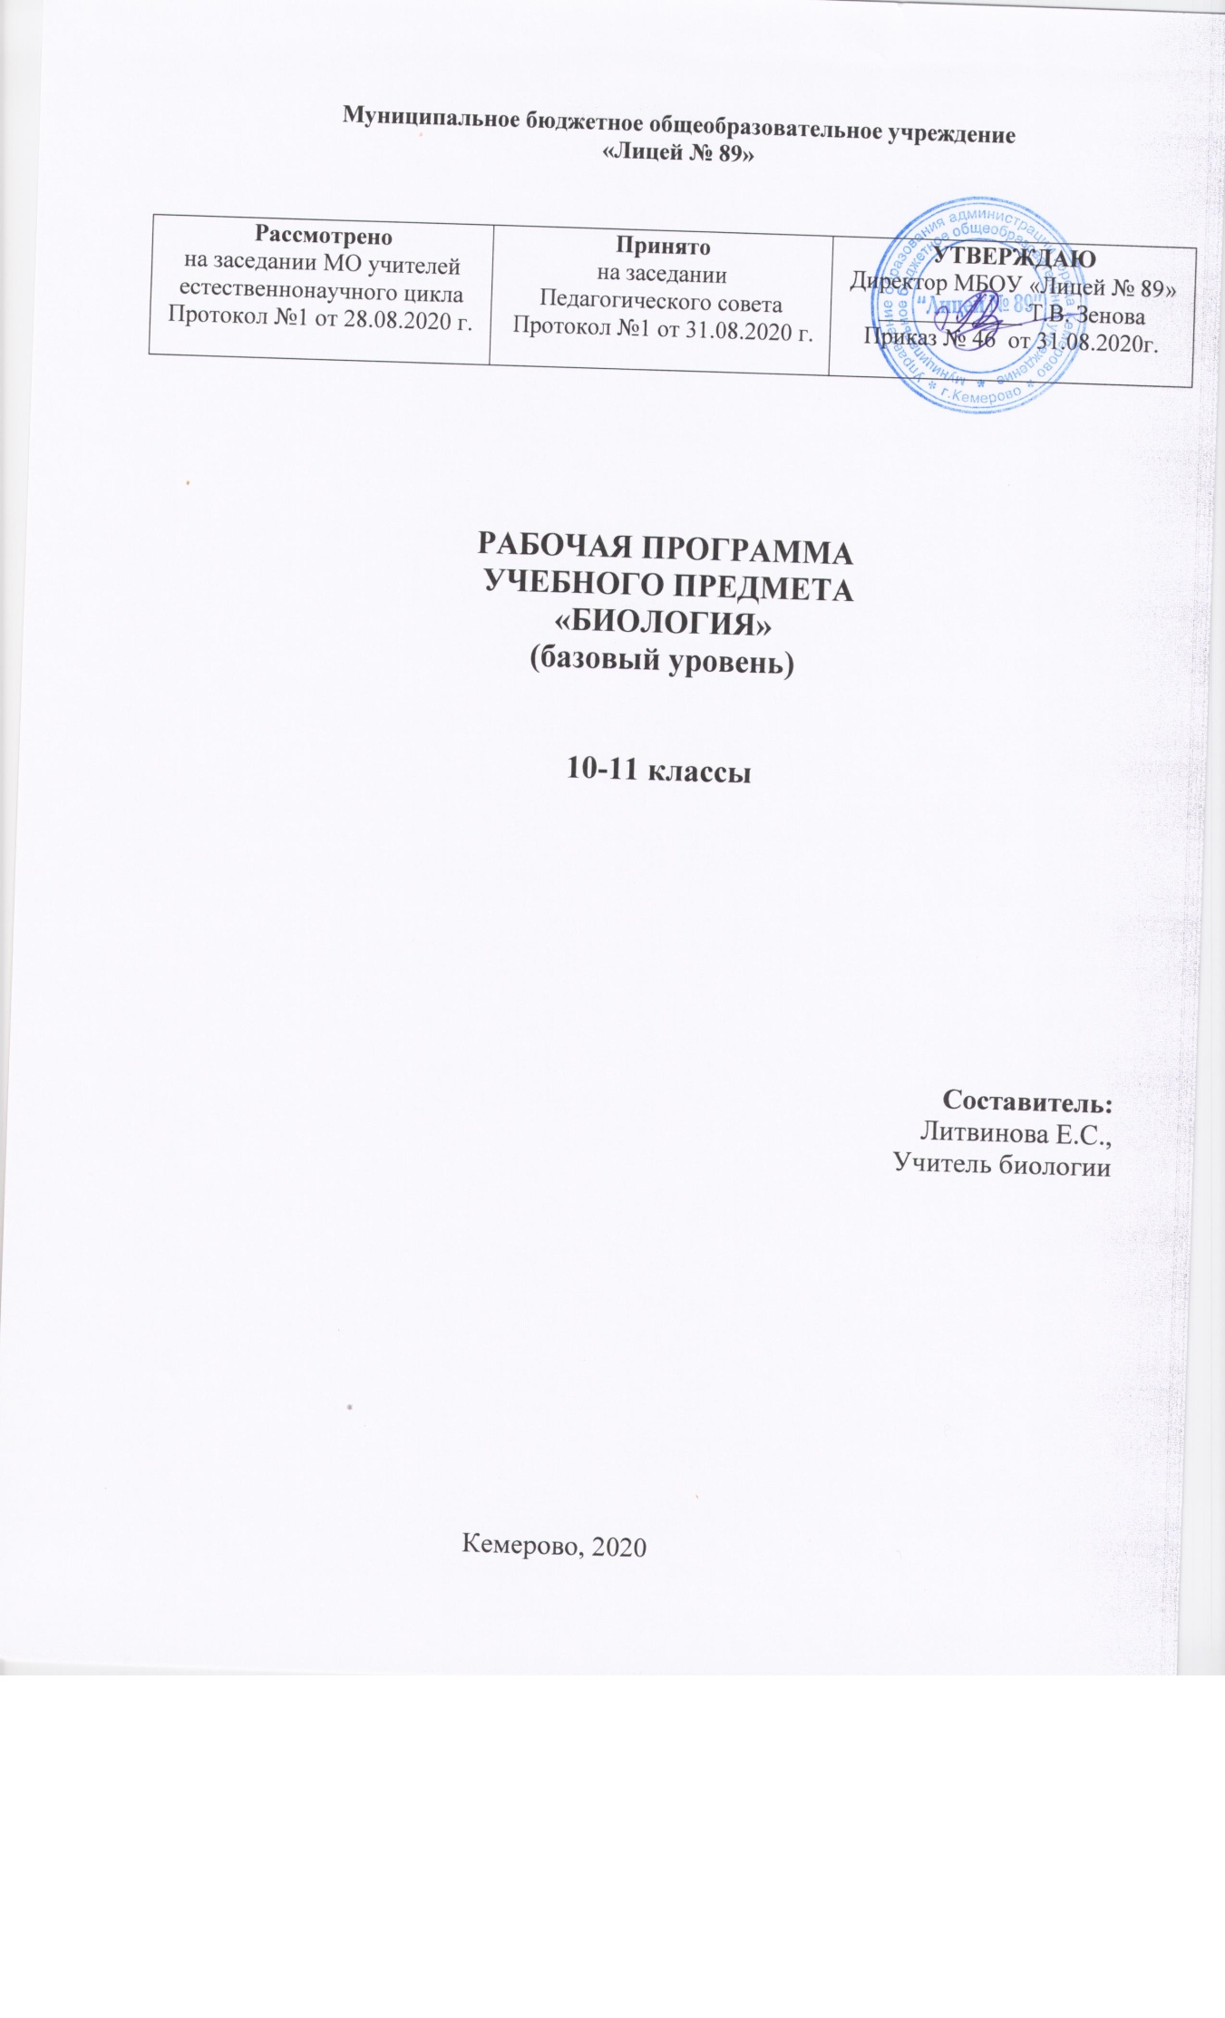
ПЛАНИРУЕМЫЕ РЕЗУЛЬТАТЫ ОСВОЕНИЯ УЧЕБНОГО ПРЕДМЕТА

Рабочая программа по биологии разработана на основе требований к результатам освоения основной образовательной программы среднего общего образования с учетом направлений программ, включенных в структуру основной образовательной программы, и обеспечивает достижение планируемых результатов освоения основной образовательной программы среднего общего образования.
Рабочая программа по биологии имеет цельсформировать научную картину мира, функциональную грамотность, необходимую для повседневной жизни, навыки здорового и безопасного для человека и окружающей среды образа жизни, экологическое сознание, ценностное отношение к живой природе и человеку, собственную позицию по отношению к биологической информации, получаемой из разных источников. Изучение биологии создает условия для формирования у обучающихся интеллектуальных, гражданских, коммуникационных и информационных компетенций.
В ходе ее достижения решаются следующие задачи:
- овладеть основами учебно-исследовательской деятельности,
- научить применять научные методы решения различных теоретических и практических задач,
- обеспечить общеобразовательную и общекультурную подготовку выпускника.
Рабочая программа учебного предмета ориентирована на достижение:
- личностных результатов:
– мировоззрение, соответствующее современному уровню развития науки, значимости науки, готовность к научно-техническому творчеству, владение достоверной информацией о передовых достижениях и открытиях мировой и отечественной науки, заинтересованность в научных знаниях об устройстве мира и общества;
– готовность и способность к образованию, в том числе самообразованию, на протяжении всей жизни; сознательное отношение к непрерывному образованию как условию успешной профессиональной и общественной деятельности;
– экологическая культура, бережное отношение к родной земле, природным богатствам России и мира; понимание влияния социально-экономических процессов на состояние природной и социальной среды, ответственность за состояние природных ресурсов; умения и навыки разумного природопользования, нетерпимое отношение к действиям, приносящим вред экологии; приобретение опыта эколого-направленной деятельности.
- метапредметных результатов:
- Регулятивные универсальные учебные действия:
– самостоятельно определять цели, задавать параметры и критерии, по которым можно определить, что цель достигнута;
– оценивать возможные последствия достижения поставленной цели в деятельности, собственной жизни и жизни окружающих людей, основываясь на соображениях этики и морали;
– ставить и формулировать собственные задачи в образовательной деятельности и жизненных ситуациях;
– оценивать ресурсы, в том числе время и другие нематериальные ресурсы, необходимые для достижения поставленной цели;
– выбирать путь достижения цели, планировать решение поставленных задач, оптимизируя материальные и нематериальные затраты;
– организовывать эффективный поиск ресурсов, необходимых для достижения поставленной цели;
– сопоставлять полученный результат деятельности с поставленной заранее целью.
- Познавательные универсальные учебные действия:
– искать и находить обобщенные способы решения задач, в том числе, осуществлять развернутый информационный поиск и ставить на его основе новые (учебные и познавательные) задачи;
– критически оценивать и интерпретировать информацию с разных позиций, распознавать и фиксировать противоречия в информационных источниках;
– использовать различные модельно-схематические средства для представления существенных связей и отношений, а также противоречий, выявленных в информационных источниках;
– находить и приводить критические аргументы в отношении действий и суждений другого; спокойно и разумно относиться к критическим замечаниям в отношении собственного суждения, рассматривать их как ресурс собственного развития;
– выходить за рамки учебного предмета и осуществлять целенаправленный поиск возможностей для широкого переноса средств и способов действия;
– выстраивать индивидуальную образовательную траекторию, учитывая ограничения со стороны других участников и ресурсные ограничения;
– менять и удерживать разные позиции в познавательной деятельности.
- Коммуникативные универсальные учебные действия:
– осуществлять деловую коммуникацию как со сверстниками, так и со взрослыми (как внутри образовательной организации, так и за ее пределами), подбирать партнеров для деловой коммуникации исходя из соображений результативности взаимодействия, а не личных симпатий;
– при осуществлении групповой работы быть как руководителем, так и членом команды в разных ролях (генератор идей, критик, исполнитель, выступающий, эксперт и т.д.);
– координировать и выполнять работу в условиях реального, виртуального и комбинированного взаимодействия;
– развернуто, логично и точно излагать свою точку зрения с использованием адекватных (устных и письменных) языковых средств;
– распознавать конфликтогенные ситуации и предотвращать конфликты до их активной фазы, выстраивать деловую и образовательную коммуникацию, избегая личностных оценочных суждений.
- предметных результатов:
- владение характеристикой содержания биологических теорий (клеточной теории, эволюционной теории Ч. Дарвина), учения В.И. Вернадского о биосфере, законов Г. Менделя, закономерностей изменчивости, вклада выдающихся учёных в развитие биологической науки;
- умение определять существенные признаки биологических объектов и процессов, совершающихся в живой природе на разных уровнях организации жизни;
- умение сравнивать между собой различные биологические объекты; сравнивать и оценивать между собой структурные уровни организации жизни;
- объяснение роли биологии в формировании научного мировоззрения; вклада биологических теорий в формирование современной естественнонаучной картины мира; отрицательного влияния алкоголя, никотина, наркотических веществ на развитие зародыша человека; влияния мутагенов на организм человека, экологических факторов на организмы; причин эволюции, изменяемости видов, наследственных заболеваний, мутаций, устойчивости и смены экосистем;
- умение приводить доказательства (аргументацию) единства живой и неживой природы, её уровневой организации и эволюции; родства живых организмов; взаимосвязей организмов и окружающей среды; необходимости сохранения многообразия видов и экосистем;
- умение пользоваться биологической терминологией и символикой;
- умение решать элементарные биологические задачи, составлять элементарные схемы скрещивания и схемы переноса веществ и энергии в экосистемах (цепи питания).

В результате освоения программного материала обучающийсянаучитсяв 10 классе:
- раскрывать на примерах роль биологии в формировании современной научной картины мира и в практической деятельности людей;
- понимать и описывать взаимосвязь между естественными науками: биологией, физикой, химией; устанавливать взаимосвязь природных явлений;
- понимать смысл, различать и описывать системную связь между основополагающими биологическими понятиями: клетка, организм, вид, экосистема, биосфера;
- использовать основные методы научного познания в учебных биологических исследованиях, проводить эксперименты по изучению биологических объектов и явлений, объяснять результаты экспериментов, анализировать их, формулировать выводы;
- формулировать гипотезы на основании предложенной биологической информации и предлагать варианты проверки гипотез;
- сравнивать биологические объекты между собой по заданным критериям, делать выводы и умозаключения на основе сравнения;
- обосновывать единство живой и неживой природы, родство живых организмов, взаимосвязи организмов и окружающей среды на основе биологических теорий;
- приводить примеры веществ основных групп органических соединений клетки (белков, жиров, углеводов, нуклеиновых кислот);
- распознавать клетки (прокариот и эукариот, растений и животных) по описанию, на схематических изображениях; устанавливать связь строения и функций компонентов клетки, обосновывать многообразие клеток;
- распознавать популяцию и биологический вид по основным признакам;
- описывать фенотип многоклеточных растений и животных по морфологическому критерию.
В результате освоения программного материала обучающийсяполучит возможность научиться в 10 классе:
- давать научное объяснение биологическим фактам, процессам, явлениям, закономерностям, используя биологические теории (клеточную, эволюционную), учение о биосфере, законы наследственности, закономерности изменчивости;
- характеризовать современные направления в развитии биологии; описывать их возможное использование в практической деятельности;
- сравнивать способы деления клетки (митоз и мейоз);
- решать задачи на построение фрагмента второй цепи ДНК по предложенному фрагменту первой, иРНК (мРНК) по участку ДНК;
- решать задачи на определение количества хромосом в соматических и половых клетках, а также в клетках перед началом деления (мейоза или митоза) и по его окончании (для многоклеточных организмов);
- решать генетические задачи на моногибридное скрещивание, составлять схемы моногибридного скрещивания, применяя законы наследственности и используя биологическую терминологию и символику;
- устанавливать тип наследования и характер проявления признака по заданной схеме родословной, применяя законы наследственности.

В результате освоения программного материала обучающийсянаучится в 11 классе:
- классифицировать биологические объекты на основании одного или нескольких существенных признаков (типы питания, способы дыхания и размножения, особенности развития);
- объяснять причины наследственных заболеваний;
- выявлять изменчивость у организмов; объяснять проявление видов изменчивости, используя закономерности изменчивости; сравнивать наследственную и ненаследственную изменчивость;
- выявлять морфологические, физиологические, поведенческие адаптации организмов к среде обитания и действию экологических факторов;
- составлять схемы переноса веществ и энергии в экосистеме (цепи питания);
- приводить доказательства необходимости сохранения биоразнообразия для устойчивого развития и охраны окружающей среды;
- оценивать достоверность биологической информации, полученной из разных источников, выделять необходимую информацию для использования ее в учебной деятельности и решении практических задач;
- представлять биологическую информацию в виде текста, таблицы, графика, диаграммы и делать выводы на основании представленных данных;
- оценивать роль достижений генетики, селекции, биотехнологии в практической деятельности человека и в собственной жизни;
- объяснять негативное влияние веществ (алкоголя, никотина, наркотических веществ) на зародышевое развитие человека;
- объяснять последствия влияния мутагенов;
- объяснять возможные причины наследственных заболеваний.
В результате освоения программного материала обучающийсяполучит возможность научиться в 11 классе
- объяснять многообразие организмов, применяя эволюционную теорию;
- оценивать результаты взаимодействия человека и окружающей среды, прогнозировать возможные последствия деятельности человека для существования отдельных биологических объектов и целых природных сообществ.

СОДЕРЖАНИЕ УЧЕБНОГО ПРЕДМЕТА

На изучение учебного предмета отводится 68 часов:
В 10 классе 34 часа (1 час в неделю),
В 11 классе 34 часа (1 час в неделю).

10 класс
Биология как комплекс наук о живой природе (3 часа)
Биология как комплексная наука, методы научного познания, используемые в биологии. Современные направления в биологии. Роль биологии в формировании современной научной картины мира, практическое значение биологических знаний.
Биологические системы как предмет изучения биологии.

Структурные и функциональные основы жизни (15 часов)
Молекулярные основы жизни. Неорганические вещества, их значение. Органические вещества (углеводы, липиды, белки, нуклеиновые кислоты, АТФ) и их значение. Биополимеры. Другие органические вещества клетки. Нанотехнологии в биологии.
Цитология, методы цитологии. Роль клеточной теории в становлении современной естественно-научной картины мира. Клетки прокариот и эукариот. Основные части и органоиды клетки, их функции. Лабораторная работа №1 «Изучение клеток растений и животных под микроскопом на готовых микропрепаратах и их описание» (1 час).
Вирусы – неклеточная форма жизни, меры профилактики вирусных заболеваний.
Жизнедеятельность клетки. Пластический обмен. Фотосинтез, хемосинтез. Биосинтез белка. Энергетический обмен. Итоговая работа за 1 полугодие.Хранение, передача и реализация наследственной информации в клетке. Генетический код. Ген, геном. Геномика. Влияние наркогенных веществ на процессы в клетке.
Клеточный цикл: интерфаза и деление. Митоз и мейоз, их значение. Соматические и половые клетки. Лабораторная работа №2 «Наблюдение митоза в клетках кончика корешка лука на готовых микропрепаратах» (1 час).

Организм (16 часов)
Организм — единое целое.
Жизнедеятельность организма. Регуляция функций организма, гомеостаз.
Размножение организмов (бесполое и половое). Способы размножения у растений и животных. Индивидуальное развитие организма (онтогенез). Причины нарушений развития. Репродуктивное здоровье человека; последствия влияния алкоголя, никотина, наркотических веществ на эмбриональное развитие человека. Жизненные циклы разных групп организмов.
Генетика, методы генетики. Генетическая терминология и символика. Законы наследственности Г. Менделя.Практическая работа №1 «Составление элементарных схем скрещивания» (1 час). Хромосомная теория наследственности. Определение пола. Сцепленное с полом наследование. Практическая работа №2 «Решение генетических задач» (1 час).
Генетика человека. Наследственные заболевания человека и их предупреждение. Этические аспекты в области медицинской генетики.
Генотип и среда. Ненаследственная изменчивость. Лабораторная работа №3 «Изучение изменчивости, построение вариационного ряда и вариационной кривой» (1 час).Наследственная изменчивость. Мутагены, их влияние на здоровье человека.
Доместикация и селекция. Методы селекции. Биотехнология, ее направления и перспективы развития. Биобезопасность.Итоговая работа за год.

11 класс
Теория эволюции (13 часов)
Развитие эволюционных идей, эволюционная теория Ч. Дарвина. Синтетическая теория эволюции. Свидетельства эволюции живой природы. Микроэволюция и макроэволюция. Вид, его критерии. Популяция – элементарная единица эволюции. Движущие силы эволюции, их влияние на генофонд популяции. Направления эволюции.
Многообразие организмов как результат эволюции. Лабораторная работа №1 «Описание приспособленности организма и ее относительного характера» (1 час).Принципы классификации, систематика.

Развитие жизни на Земле (7 часов)
Гипотезы происхождения жизни на Земле. Основные этапы эволюции органического мира на Земле. Итоговая работа за 1 полугодие.
Современные представления о происхождении человека. Эволюция человека (антропогенез). Движущие силы антропогенеза. Расы человека, их происхождение и единство.

Организмы и окружающая среда (14 часов)
Приспособления организмов к действию экологических факторов. Лабораторная работа №2 «Выявление приспособлений организмов к влиянию различных экологических факторов» (1 час).
Биогеоценоз.Лабораторная работа №3 «Сравнение анатомического строения растений разных мест обитания» (1 час). Экосистема.Лабораторная работа №4 «Методы измерения факторов среды обитания» (1 час). Разнообразие экосистем. Лабораторная работа №5 «Изучение экологических адаптаций человека» (1 час).Взаимоотношения популяций разных видов в экосистеме. Лабораторная работа №6 «Составление пищевых цепей» (1 час).Круговорот веществ и поток энергии в экосистеме. Лабораторная работа №7 «Изучение и описание экосистем своей местности» (1 час).Устойчивость и динамика экосистем. Лабораторная работа №8 «Моделирование структур и процессов, происходящих в экосистемах» (1 час).Последствия влияния деятельности человека на экосистемы. Лабораторная работа №9 «Оценка антропогенных изменений в природе» (1 час).Сохранение биоразнообразия как основа устойчивости экосистемы.
Структура биосферы. Закономерности существования биосферы. Круговороты веществ в биосфере.
Глобальные антропогенные изменения в биосфере. Проблемы устойчивого развития.
Перспективы развития биологических наук.Итоговая работа за год.

ТЕМАТИЧЕСКОЕ ПЛАНИРОВАНИЕ

10 класс

№  п/п | Название темы | Количество  часов
1. | Биология как комплекс наук о живой природе | 3
2. | Структурные и функциональные основы жизни | 15
3. | Организм | 16
Итого |  | 34 часа

11 класс

№  п/п | Название темы | Количество  часов
1. | Теория эволюции | 13
2. | Развитие жизни на Земле | 7
3. | Организмы и окружающая среда | 14
Итого |  | 34 часа

